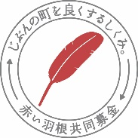
甲賀市赤い羽根共同募金運動
令和元年度（2019年度）甲賀市共同募金委員会特製
改元記念『甲賀流赤い羽根バッジ』デザイン応募用紙

作品に込めた思い
（30字以内で）

ふりがな
氏名
年齢 | 歳 | 性別 | 男 ・ 女
住所 | 〒 －
電話番号 | ― ―
職業 | ※ 甲賀市内に在勤の方は勤務先を記入してください  （ ）
学校名 |  | 学年 | 年生

